Gratin courgettes-Pommes de terre
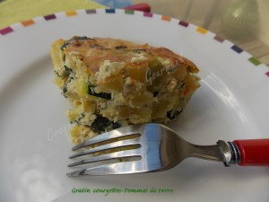 Pour 3 Croquants-Gourmands
- 450 g de pommes de terre
- 450 g de courgettes
- 2 gousses d'ail
- 2 œufs
- 80 g de ricotta
- 20 g de parmesan
- 1 bouquet de ciboulette - quelques brindilles de thym
- 100 g de crème liquide
- sel & poivre du moulin
- huile d'olive
un petit plat à gratin huilé
Préchauffage du four à 190°C
Peler et laver les pommes de terre et les couper en petits dés.
Laver les courgettes sans les peler et les couper en petits dés.
Peler, dégermer et hacher l'ail. Ciseler la ciboulette et effeuiller quelques tiges de thym.
Mettre les pommes de terre et une cuillerée à soupe d'huile dans l'Actifry et laisser tourner pendant 5 minutes.
Ajouter les courgettes et l'ail et laisser cuire pendant 20 minutes.
Mélanger dans un saladier, les œufs, la ricotta, le parmesan, le thym et la ciboulette.
Ajouter la crème, saler et poivrer. Incorporer les légumes cuits et mélanger.
Verser la préparation dans le plat et asperger d'un petit filet d'huile.
Enfourner le Gratin courgettes-Pommes de terre pour 30 minutes.

